Nombre del Caso de Uso: Acceder a estadísticas sobre el rendimiento de sus publicaciones | Nro. de Caso de Uso:
Actor Principal: Usuario autor
Objetivo: El usuario autor pueda acceder a las estadísticas sobre el rendimiento de sus publicaciones, como número de visitas, comentarios y compartidos.
Pre- condiciones: El usuario autor tiene contenido publicado en la plataforma para su análisis.
Post- Condiciones: El usuario autor tiene acceso a las estadísticas actualizadas sobre el rendimiento de sus publicaciones, lo que le permite tomar decisiones informadas sobre su contenido y estrategias de publicación.

Diagramas de casos de uso relacionados:
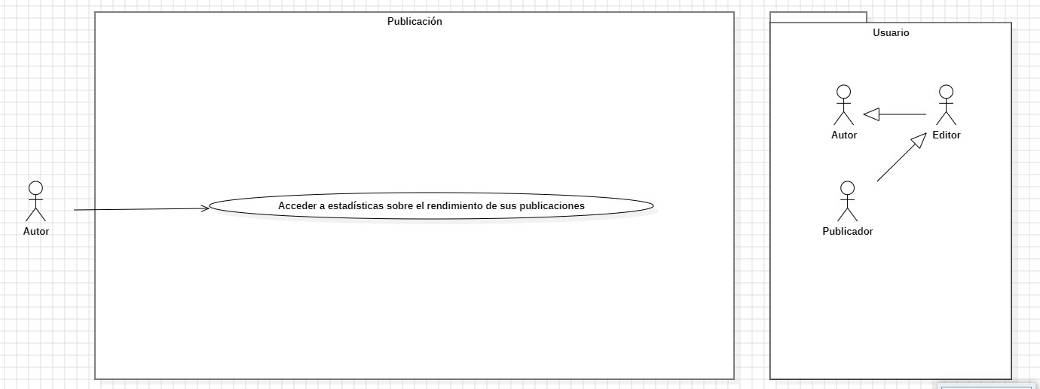

Recomendaciones para escribir casos de usos:
- Revisar que cada flujo (normal o alternativo) generado tenga un comienzo, secuencia y fin claro para cualquier lector.

CURSO NORMAL (Camino Exitoso)

Usuario | Sistema
 | 1.El sistema muestra la página principal de contenidos con sus respectivas categorías.
2.El usuario Autor accede a la categoría donde posee el contenido deseado.
 | 3. El Sistema muestra una sección “Mis contenidos”.
4.El usuario autor accede a esa sección
 | 5. El sistema muestra una opción de "Estadísticas de Publicaciones".
5.El usuario selecciona esa opción
 | 6. El Sistema recopila y procesa los datos relacionados con el rendimiento de las publicaciones del Usuario Autor, como el número de visitas, comentarios y compartidos.
 | 7. El Sistema presenta las estadísticas actualizadas al Usuario Autor en una interfaz fácil de entender.
8. El Usuario Autor revisa las estadísticas y analiza el rendimiento de sus publicaciones.
9. El Usuario Autor utiliza la información proporcionada para tomar decisiones informadas sobre su contenido y estrategias de publicación.

ALTERNATIVAS (Camino exitoso)

A.1. <Usuario no iniciado>

En el paso 3 del camino exitoso, el sistema detecta que el usuario no ha iniciado sesión, por lo que la sección “Mis contenidos” no aparecerá en la página principal de contenidos y sus respectivas categorías

A.2 <Sin contenido>

En el paso 6 del camino exitoso, si el usuario Autor no tiene ningún contenido disponible para visualizar las estadísticas del mismo, en la ventana se visualizará un mensaje “Ningún contenido ha sido publicado para su análisis”

EXCEPCIONES
E1 <Error de conexión.>
El usuario intenta acceder al sistema para visualizar las estadísticas de su contenido, pero experimenta un problema de conexión a internet o un fallo en los servidores, lo que impide el acceso al sistema.
E2 <Error de sistema>
Mientras el usuario está en el proceso de visualización de estadísticas, el sistema experimenta un fallo técnico o un error interno, lo que resulta en la pérdida de los datos o en una interrupción del proceso.

N° DE REQUERIMIENTOS FUNCIONALES – NO FUNCIONALES
Requerimientos Funcionales:
RF-29, RF-30, RF-31,RF-32.
Requerimientos No Funcionales:
RNF-1,RNF-3, RNF-4,RNF-5,RNF-6, RNF-8,RF-9,RF-11

